附件2
惠州市顺民机动车检测有限公司位置图
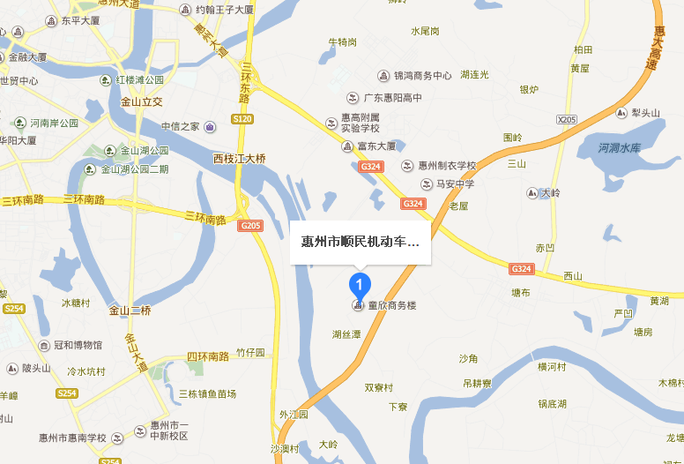

实操考核地点：惠州市惠城区马安镇新湖工业区8号
乘车路线：自驾车可直接前往；乘坐公交车者可乘坐惠城29路到鹧鸪岗站下车步行抵达。

